МИНИСТЕРСТВО НАУКИ И ВЫСШЕГО ОБРАЗОВАНИЯ РОССИЙСКОЙ ФЕДЕРАЦИИ
Федеральное государственное бюджетное образовательное учреждение высшего образования
«КУБАНСКИЙ ГОСУДАРСТВЕННЫЙ УНИВЕРСИТЕТ»
(ФГБОУ ВО «КубГУ»)

Факультет компьютерных технологий и прикладной математики
Кафедра информационных технологий

КУРСОВАЯ РАБОТА

МОДУЛЬ ГЕНЕРАЦИИ QR КОДА ПОСЕЩАЕМОСТИ СТУДЕНТА

Работу выполнил К.С. Минин
(подпись)

Направление подготовки 02.03.02 Фундаментальная информатика и информационные технологии
Курс 3

Направленность Вычислительные технологии

Научный руководитель
канд. пед. наук, доц. Н.Ю. Добровольская
(подпись, дата)

Нормоконтролер
ст. преп. А.В. Харченко
(подпись, дата)

Краснодар
2022
РЕФЕРАТ

В курсовой работе 31 страница, 14 рисунков, 9 источников.
Ключевые слова: ИДЕНТИФИКАЦИЯ, QR CODE, ДЕКОДИРОВАНИЕ, REST, FLASK, СИСТЕМА УЧЕТА ПОСЕЩАЕМОСТИ.
Цель курсовой работы – реализовать программный модуль, генерирующий QR код посещаемости студента.
При подготовке курсовой работы изучены основные принципы идентификации пользователей, структура и реализация UUID, алгоритм декодирования QR кода, а также архитектурный стиль REST.
В работе выполнен обзор основных методов библиотек uuid и flask в языке программирования Python.
В практической части курсовой работы реализовано приложение, генерирующее QR код студента по запросу клиента и отображающее его на локальном web сервисе.

СОДЕРЖАНИЕ

Введение 4
1 Основные аспекты задачи идентификации 5
1.1 Понятия идентификации и аутентификации 5
1.2 Универсальный уникальный идентификатор 7
1.3 Алгоритм декодирования QR кода 10
2 Задача генерации QR кода посещаемости студента 15
2.1 Архитектура REST 15
2.2 Микрофреймворк Flask 18
2.3 Структура используемого QR кода 22
2.4 Генерация QR кода посещаемости студента 23
3 Результаты работы приложения 27
Заключение 30
Список использованных источников 31

ВВЕДЕНИЕ

Задача достоверной идентификации и авторизации пользователей в компьютерных системах не теряет своей актуальности. Человек каждый день проводит продолжительное время в сети интернет, пользуясь различными сервисами: социальными сетями, банковскими системами, корпоративными сетями предприятий. При входе пользователя в любую из перечисленных систем необходимо убеждаться в подлинности каждого субъекта.
Цифровые технологии предлагают различные методы идентификации субъекта: биометрическая идентификация, аутентификация по паролю, по ключевым словам. Однако такие формы идентификации позволяют только соотнести идентифицируемый субъект с некоторым кодом идентификации. Технология QR кодов позволяет кроме собственно соотнесения, хранить дополнительную информацию в коде идентификации.
Алгоритмы идентификации и аутентификации являются ядром программного учета посещаемости студентов в вузе. При помощи механизмов QR кодов возможно осуществить данные процессы, а также значительно упростить систему учета посещаемости.
В предлагаемой курсовой работе реализован второй этап исследования – модуль генерации QR кода для учета посещаемости студентом учебных занятий.

1 Основные аспекты задачи идентификации

Для более четкого понимания процесса работы модуля генерации QR кода посещаемости студента необходимо провести анализ основных определений, связанных с идентификацией пользователей.

Понятия идентификации и аутентификации

При регистрации субъекта в некоторой информационной системе с ним ассоциируется некоторая информация, называемая идентификатором, которая позволяет однозначно определить его. В качестве идентификатора должна быть выбрана уникальная в пределах данной системы информация. Идентификатор может состоять из данных, непосредственно описывающих субъект: фамилия, имя и отчество; номер зачетной книжки; дата рождения. Также существуют различные методы, позволяющие генерировать уникальные или псевдоуникальные последовательности символов, однозначно определяющие субъект.
Для получения доступа к ресурсам системы пользователю необходимо пройти процесс первичного взаимодействия с системой, включающий в себя идентификацию, аутентификацию и авторизацию.
Идентификация – процедура распознавания пользователя по его идентификатору [1]. Этот процесс происходит в первую очередь при попытке входа субъекта в систему и заключается в получении идентификатора и проверкой его наличия в базе данных информационной сети.
Аутентификация – процедура проверки подлинности идентифицированного пользователя [1]. Данный процесс позволяет получить достоверную информацию о том, что субъект является именно тем, кем себя объявляет. Зачастую в простых системах аутентификация заключается в вводе пользователем пароля.
Авторизация – процесс предоставления пользователю прав на выполнение определенных действий в системе [1]. Очевидно, что авторизацию необходимо производить только после идентификации и аутентификации.
На рисунке 1 представлена наиболее распространенная схема предоставления пользователю доступа к некоторой компьютерной системе.

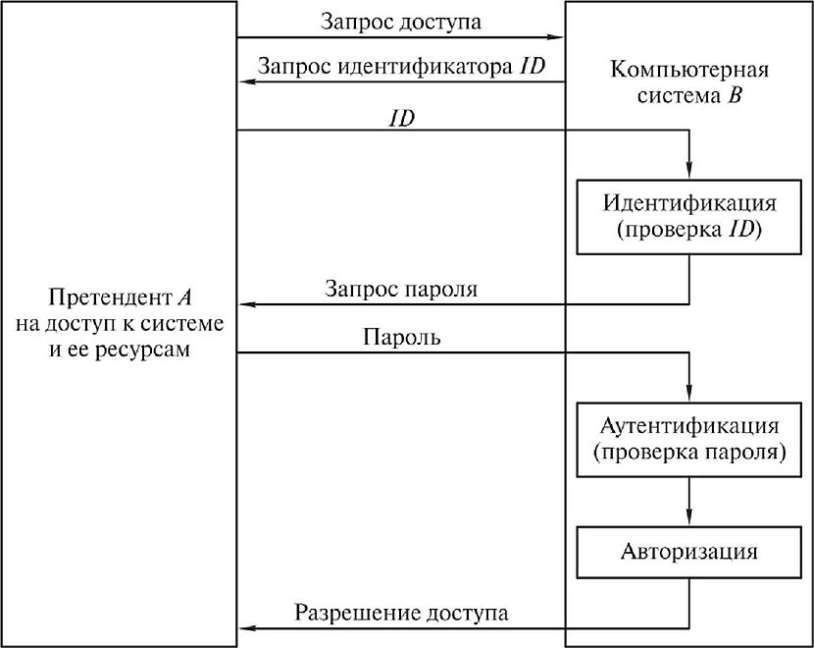
Рисунок 1 – Общая схема предоставления доступа к системе

В случае использования QR кода для отметок посещаемости студентами учебных практических занятий с точки зрения пользователей системы все перечисленные выше процессы сводятся к одному – показу студентом его личного QR кода и наведении преподавателем камеры смартфона на данный код. В качестве идентификатора студента можно использовать номер студенческого билета, который выдается ему при поступлении в университет. Идентификация будет производится программно путем поиска соответствующего идентификатора в базе данных приложения. В данном случае аутентификацией пользователя можно считать генерацию студентом через приложение его личного QR кода, так как вход в приложение осуществляется по логину и паролю, известному студенту. В авторизации пользователя нет необходимости, так как приложение должно просто отслеживать факт присутствия студента на занятии (факт сканирования его QR кода).

Универсальный уникальный идентификатор

В целях обеспечения уникальности и безопасного использования генерируемого QR кода необходимо предусмотреть его динамическое изменение через определенные промежутки времени.
Для генерации псведоуникальных последовательностей, которые будут содержаться внутри символа QR кода и периодически обновляться, удобно использовать Универсальный уникальный идентификатор (UUID – universally unique identifier – «универсальный уникальный идентификатор»), основное назначение которого заключается в предоставлении распределенным системам возможности уникально идентифицировать информацию без центра координации. Общее количество уникальных ключей UUID (без учёта версий) составляет 2¹²⁸ = 256¹⁶ или около 3,4 × 10³⁸. Это означает, что, генерируя 1 триллион ключей каждую наносекунду, перебрать все возможные значения удастся лишь за 10 миллиардов лет. Таким образом разработчик любой системы может создать UUID, использовать его для идентификации чего-либо и быть достаточно уверенным в том, что данный идентификатор непреднамеренно никогда не будет использован для другого объекта в другой системе [2].
Классическое текстовое представление UUID – серия из 32 шестнадцатеричных символов (128 битное бинарное число), разделенных дефисами на пять групп по схеме «8-4-4-4-12» (Рисунок 2). Значения на позициях M и N определяют версию и вариант UUID соответственно.

Рисунок 2 – Общий вид UUID

Всего выделяется 5 версий UUID имеющих различные реализации и особенности, подходящие для определенных задач (Рисунок 3) [2].

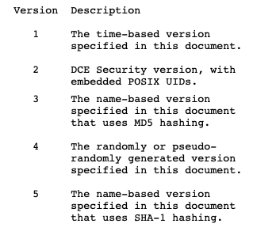
Рисунок 3 – Версии UUID

Версия 1 основывается на использовании 48 битного MAC-адреса узла, на котором происходит генерация UUID и 60 битной метки времени (число 100-наносекундных интервалов, прошедших с полуночи 15 октября 1582 года по UTC – даты начала применения григорианского календаря) [3]. Также временная метка дополняется 13 или 14 битным clock sequence в тех случаях, когда системные часы обновляются недостаточно быстро, или на многопроцессорных системах, вследствие чего метка времени у разных UUID может оказаться одинаковой. Поскольку метка времени и clock sequence вместе составляют 74 бита, всего может быть сгенерировано 2⁷⁴ = 1,8×10²² уникальных UUID версии 1 на одном узле.
Версия 2 похожа на версию 1, но младшие 8 бит clock sequence заменены на номер «локального домена» («local domain» number), а младшие 32 бита метки времени (timestamp) заменены целочисленным идентификатором, значимым в пределах указанного локального домена. С одной стороны, 40 битов домена допускают около 1 триллиона значений идентификаторов для одного узла. С другой стороны, с урезанным значением метки времени до 28 старших значащих бит по сравнению с 60 битами в версии 1 обновление UUID становится возможным только один раз в 429,49 секунды в отличие от 100 наносекунд в версии 1. Таким образом UUID версии 2 не подходит, если требуется генерировать UUID чаще чем раз в 7 минут.
UUID версий 3 и 5 образуются путём хэширования идентификатора пространства имён и имени. Версия 3 использует алгоритм хеширования MD5, версия 5 – SHA-1. Суть UUID версий 3 и 5 в том, что одна и та же пара из пространства имён и имени будет отображаться в один и тот же UUID. При этом ни пространство имён, ни имя не могут быть обратно получены из UUID, кроме как методом перебора.
UUID версии 4 генерируется случайным образом. Как и в других версиях UUID, 4 бита используются для указания версии, 2 или 3 бита указывают на вариант. Для варианта 1 на случайно сгенерированную часть приходится 122 бита, что даёт 2¹²², или 5,3×10³⁶ возможных вариантов UUID версии 4 варианта 1. UUID версии 4 варианта 2 имеет вдвое меньше возможных вариантов, так как ещё один бит используется для обозначения варианта.
UUID имеет несколько вариантов, обозначаемых одним, двумя или тремя битами (Рисунок 4).

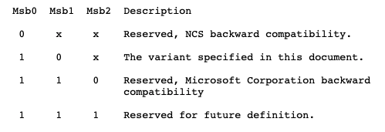
Рисунок 4 – Варианты UUID

UUID имеет несколько вариантов, обозначаемых одним, двумя или тремя битами.
Вариант 0 присутствует для обеспечения обратной совместимости с устаревшим форматом UUID Apollo Network Computing System 1.5. Обозначение варианта 0 как 0xxx позволяет избежать конфликтов с историческими UUID NCS, если они всё ещё существуют в базах данных.
Варианты 1 и 2 используются в текущих спецификациях UUID. Вариант 1 (обозначается двумя битами 10xx) является основным. Вариант 2 (обозначается тремя битами 110x) описан в стандарте как зарезервированный для обратной совместимости с ранними GUID из Microsoft Windows [3]. В каноническом текстовом представлении варианты 1 и 2 одинаковы, за исключением битов вариантов.
В RFC 4122 вариант 3 (111x) зарезервирован для использования в будущем [3].

Алгоритм декодирования QR кода

В ГОСТ Р ИСО/МЭК 18004-2015 определен рекомендованный алгоритм, с помощью которого происходит обнаружение символов QR кодов и их декодирование [4].
В первую очередь происходит определение положения шаблонов поиска на изображении (Рисунок 5). Каждый модуль определяется последовательностью темный-светлый-темный-светлый-темный, относительные значения ширины каждого элемента которой находятся в соотношении 1:1:3:1:1.

Рисунок 5 – Линия сканирования в шаблоне поиска

Если не было найдено ни одной линии, которая удовлетворяла бы такому условию, происходит изменение пикселей на инвертированные светлые и темные.
После нахождения всех трёх шаблонов поиска определяется угловая ориентация символа посредством анализа координат центров найденных шаблонов поиска для уточнения, какой из шаблонов находится в левом верхнем углу символа, и таким образом определяется угол поворота символа.
Далее происходит вычисление версии символа QR кода. Для этого определяются величины D, W_{UL} и W_{UR} - расстояние на линии, пересекающей символ и проходящей через центры левого верхнего и правого верхнего шаблонов и ширину двух этих шаблонов соответственно (Рисунок 6).

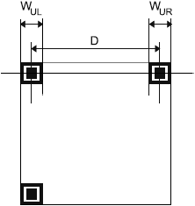
Рисунок 6 – Линия сканирования в шаблоне поиска

Номинальный размер символа вычисляется по формуле:

X = (W_{UL} + W_{UR})/14

Приблизительная версия символа вычисляется по формуле:

V = [(D/X)-10]/4

Если приблизительная версия символа 6 или менее, ее принимают в качестве окончательной версии. Если приблизительная версия 7 или более, декодируют информацию о версии согласно рисунку 7.

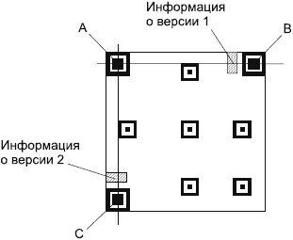
Рисунок 7 – Шаблоны поиска и информация о версии

После определения версии символа QR кода определяют координаты центров всех направляющих шаблонов, а затем происходит формирование сетки выборки пикселей для сканирования, которые проведены на равном удалении от этих точек (Рисунки 8-9).

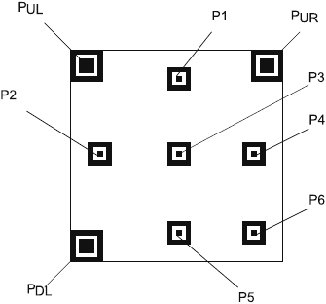
Рисунок 8 – Шаблоны поиска и направляющие шаблоны

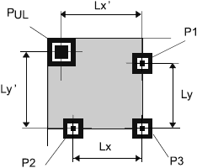
Рисунок 9 – Верхняя левая область символа

Аналогичным образом определяются области сканирования вокруг других двух шаблонов поиска, а также во всех неохваченных областях символа.
На следующем этапе просматривают области изображения размером 33 пикселей с центрами на пересечениях линий сетки выборки и определяют, является этот модуль светлым или темным на основании глобального порога. Формируют битовую матрицу, присваивая двоичную 1 темным модулям и двоичный 0 светлым модулям. Также декодируют информацию о формате, смежную с верхним левым направляющим шаблоном для получения уровня исправления ошибок и указателя шаблона маски, примененной к символу. Если число обнаруженных ошибок превышает способность их исправления, повторяют эту процедуру для декодирования информации о формате, смежную с верхним правым и нижним левым шаблонами поиска.
Если невозможно получить из двоичной строки надлежащую информацию о формате, предпринимают попытки определения, является ли правильной последовательность битов, если их прочитать в обратном порядке. В случае успеха продолжают декодирование изображения зеркально отображенного символа, меняя местами координаты строк и столбцов.
На заключительном этапе декодирования происходит выполнение процедуры маскирования, путем применения операции XOR шаблона маски данных к области кодирования символа, и восстановление знаков символа, представляющих данные и кодовые слова исправления ошибок. Эта процедура является обратной процессу маскирования данных, применяемому в процессе кодирования. Также происходит определение кодовых слов символа согласно правилам их размещения.
После этого перегруппировывают кодовые слова по блокам, как требуется для данной версии символа и уровня исправления ошибок и проводят декодирующую процедуру обнаружения и исправления ошибок, чтобы исправить такое число ошибок и стираний, которое максимально возможно для данной версии символа и уровня исправления ошибок. Затем происходит восстановление первоначального двоичного потока сообщения, посредством сбора блоков данных в последовательность и декодируют каждый сегмент из битового формата в соответствии с указанным режимом.

2 Задача генерации QR кода посещаемости студента

На данном этапе исследования задача генерации QR кода посещаемости студента может быть разделена на следующие этапы: получение информации о студенте; генерация временного UUID для QR кода; отображение полученной информации на символе QR кода. Использование разработанного по такой схеме модуля возможно внутри программного продукта, который по результатам сканирования символа QR кода и получения из него информации вносит информацию о посещении данным студентом конкретного занятия в университете.

2.1 Архитектура REST

REST (англ. Representational State Transfer) является архитектурным стилем для обеспечения стандартов между компьютерными системами в сети, что облегчает для систем обмен данными друг с другом [5]. Системы, отвечающие требованиям REST и часто называемые RESTful, характеризуются тем, что не имеют сохранения состояния и разделяют интересы клиента и сервера.
В архитектурном стиле REST реализация клиента и сервера могут быть выполнены независимо друг от друга. Это означает, что код на стороне клиента может быть изменён в любое время без ущерба для работы сервера, также и код на стороне сервера может быть изменён без влияния на работу клиента.
До тех пор, пока каждая сторона знает, какой формат сообщений следует направлять другой стороне, они могут храниться модульно и раздельно. Посредством отделения задач пользовательского интерфейса от задач хранения данных достигается повышение гибкости интерфейса между платформами и улучшение расширяемости за счёт упрощения компонентов сервера. Кроме того, разделение позволяет каждому компоненту развиваться независимо.
Используя интерфейс REST, различные клиенты попадают в одни и те же конечные точки, выполняют те же действия и получают одинаковые ответы, что положительно влияет на чистоту и позволяет избежать многократного дублирования кода [6].
REST определяет, как компоненты распределенной системы должны взаимодействовать друг с другом. В общем случае этот происходит посредством запросов-ответов. Система может считаться RESTful, если при ее проектировании и реализации были учтены следующие ограничения:
1) приведение архитектуры к модели клиент-сервер: необходимо отделять потребности клиентского интерфейса от потребностей сервера, хранящего данные;
2) отсутствие состояния: все запросы от клиента должны быть составлены так, чтобы сервер получил всю необходимую информацию для выполнения запроса;
3) кэширование: у ответов сервера должно быть явное или неявное обозначение как кэшируемых или некэшируемых;
4) единообразие интерфейса: клиент должен всегда понимать, в каком формате и на какие адреса ему нужно слать запрос, а сервер, в свою очередь, также должен понимать, в каком формате ему следует отвечать на запросы клиента;
5) слои: применение промежуточных серверов способно повысить масштабируемость за счёт балансировки нагрузки и распределённого кэширования;
6) код по требованию (необязательное ограничение): данное ограничение подразумевает, что клиент может расширять свою функциональность, за счет загрузки кода с сервера в виде апплетов или сценариев.
Системы, основанные на парадигме REST, не имеют сохранения состояния, следовательно, для сервера нет необходимости знать о состоянии клиента и наоборот. Таким образом, и сервер, и клиент могут понять любое новое полученное сообщение без использования информации из предыдущих сообщений. Такой подход позволяет RESTful-приложениям достигать надёжности, быстрой производительности и расширяемости, как компонентам, которые могут быть управляемы, обновлены и повторно использованы, не затрагивая систему в целом даже во время её работы.
В данной архитектуре клиенты отправляют запросы на поиск или изменение ресурсов, а серверы отправляют ответы на эти запросы. Такой запрос обычно состоит из:
1) НТТР-метода, который определяет вид операции;
2) заголовка, который позволяет клиенту передавать информацию о запросе (Accept);
3) пути к ресурсу;
4) необязательного тела сообщения, содержащего данные.
Основные методы HTTP, которые могут быть использованы для взаимодействия с ресурсами в системе REST:
1) GET — получение конкретного ресурса (по id) или коллекции ресурсов;
2) POST — создание нового ресурса;
3) PUT — обновление конкретного ресурса (по id);
4) DELETE — удаление конкретного ресурса (по id).
В заголовке запроса клиент отправляет MIME (Multipurpose Internet Mail Extensions) тип контента, который он может получить с сервера (поле Accept). Например, клиент может указать текстовый файл с расширением css как «text/css», изображение с форматом gif – «image/gif» и т.п.
В случаях, когда сервер отправляет клиенту полезную нагрузку, он должен включать MIME тип контента в заголовок ответа. Это поле заголовка контента предупреждает клиента о типе данных, которые он посылает в теле ответа. Тип контента, который сервер возвращает обратно в ответе, должен быть одним из параметров, указанных клиентом в поле принятия запроса.
Ответы от сервера также содержат коды состояния для оповещения клиента об успешном или неудачном выполнении операции. Основные коды, которые отправляются в случае успеха в ответ на методы HTTP:
1) GET — return 200 (OK);
2) POST — return 201 (CREATED);
3) PUT — return 200 (OK);
4) DELETE — return 204 (NO CONTENT).
Таким образом, успешное проектирование системы в парадигме REST предоставляет разработчикам разделить ее на независимые серверную и клиентскую части, а также производить их модернизацию независимо друг от друга.

2.2 Микрофреймворк Flask

Flask – фреймворк для создания веб-приложений на языке программирования Python [7]. Относится к категории «микрофреймворков», то есть предоставляет лишь самые базовые возможности, которых будет достаточно для реализации REST парадигмы в данном программном продукте.
Flask реализует две зависимости: Jinja2 и Werkzeug. Первая зависимость связывает фреймворк с движком шаблонов, который позволяет использовать механизмы условного рендеринга и шаблонного моделирования web-страницы. Вторая зависимость необходима для подключения к проекту набора инструментов WSGI, который является стандартным инструментом языка Python для развертывания веб-приложений и взаимодействия между ними и различными серверами разработки.
Установка данного фреймворка довольно тривиальна и происходит посредством ввода в терминале команды «pip install flask» и включением данного пакета в текущий проект.
Проверка правильности выполнения HTTP запросов и получение JSON данных на странице в браузере не является практичным приемом отладки. Для этого удобно использовать плагин CURL для командной строки. Он позволяет выполнять различные виды запросов, получать расширенную информацию о их выполнении, об авторизованных пользователях и многое другое. Данный плагин используется в командной строке.
Например, информация при запросе существующего студента будет выглядеть как показано ниже.

C:\Users\kiril>curl –i
http://127.0.0.1:5000/qr/api/v0.0/students/s0153478
HTTP/1.1 200 OK
Server: Werkzeug/2.1.2 Python/3.9.5
Date: Fri, 20 May 2022 07:05:45 GMT
Content-Type: application/json
Content-Length: 88
Connection: close

{
"student": {
"fullName": "Minin Kirill Sergeevich",
"id": "s0153478"
}
}

Далее отображен ответ при запросе клиентом студента по несуществующему идентификатору.

C:\Users\kiril>curl –i
http://127.0.0.1:5000/qr/api/v0.0/students/s0
HTTP/1.1 404 NOT FOUND
Server: Werkzeug/2.1.2 Python/3.9.5
Date: Fri, 20 May 2022 07:07:07 GMT
Content-Type: application/json
Content-Length: 27
Connection: close

{
"error": "Not found"
}

В реализованном приложении предусмотрено несколько HTTP методов типа ‘GET’. На данном этапе разработки данные о студентах либо находятся на развернутом локальном сервере, либо передаются в качестве переменной в запросе клиента (в частности, это ID студента, который выдается каждому при поступлении в университет и получении зачетной книжки).
Структура, представляющая собой список студентов, выглядит так, как показано ниже.

students = [
{'id': "s0153478",
'fullName': 'Minin Kirill Sergeevich'},
{'id': "s0153477",
'fullName': 'Malyga Gleb Igorevich'},
{'id': "s0153612",
'fullName': 'Minina Darya Aleksandrovna'}]

Метод получения JSON файла, содержащего всех студентов, указанных в данном списке, представлен далее. В нем используется метод jsonify из пакета Flask, который преобразовывает переданный в качестве аргумента словарь в стандартный формат JSON. Как видно из рисунка 11, ответ сервера может быть передан на различные запросы клиента несколько раз, причем по разным URL адресам.

@app.route('/')
@app.route('/qr/api/v0.0/students', methods=['GET'])
def get_students():
return jsonify({'students': students})

Далее представлен метод получения конкретного студента по его идентификатору. Основное отличие состоит в расширении URL адреса запроса клиента, а также использовании метода filter() для поиска подходящих записей в имеющемся списке студентов. Преобразование полученного результата к структуре list() обуславливается тем, что с объектом типа filter нет возможности проводить необходимые преобразования в JSON формат.

@app.route('/qr/api/v0.0/students/<string:student_id>', methods=['GET'])
def get_student(student_id):
student = list(filter(lambda t: t['id'] == student_id, students))
if len(student) == 0:
abort(404)
return jsonify({'student': student[0]})

Ниже отображен метод получения QR кода студента по его идентификатору, передаваемому в запросе клиента. В нем используется метод, генерирующий QR код заданного текста. Также особенность данного запроса состоит в том, что ответ на него выдается непосредственно на WEB странице. Выбор данного подхода обосновывается наличием бинарного файла (изображения), содержащего в себе символ сгенерированного QR кода.

@app.route('/qr/api/v0.1/students/<string:student_id>', methods=['GET'])
def get_student_v0_1(student_id):
generate_qr.get_qr_by_id(student_id)
return render_template("index.html",
title = 'Cur Student',
student_id = student_id,
filename = f'{os.path.dirname(os.path.abspath(__file__))}\my_qr.png')

Также для правильной работы отображения изображения QR кода на странице веб-сервиса, сгенерированное изображение QR кода также необходимо отправлять с сервера в виде ответа на запрос и в MIME формате. Для этого был реализован отдельный метод, который представлен далее.

@app.route('/qr/api/v0.1/get_image', methods=['GET'])
def get_image_v0_1():
return send_file('../my_qr.png', mimetype='image/png')

2.3 Структура используемого QR кода

QR Code – матричная символика. Символ состоит из массива номинально квадратных модулей, структурированных в регулярную квадратную матрицу, включая уникальные шаблоны поиска, размещенные в трех углах символа (в Micro QR Code – только в одном углу) и предназначенные для упрощения определения места нахождения, размера и наклона символа. Предусмотрен широкий диапазон размеров и четыре уровня исправления ошибок. Размер символа в модулях устанавливает пользователь для обеспечения производства символов различными методами.
Основываясь на необходимости применения UUID внутри символа QR кода, а также наличия в нем идентификатора студента было принято решение использовать следующую структуру для кодирования информации в QR код (Рисунок 10).

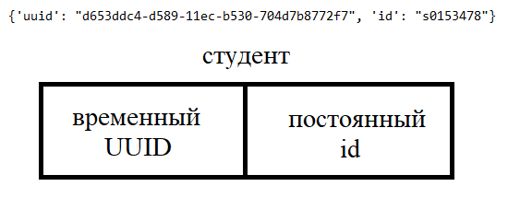
Рисунок 10 – Структура информации в QR коде

Информация, находящаяся внутри QR кода, представлена в формате JSON т.к. этого требует технология REST для возможности разделения на модули клиента и сервера, обменивающихся данными между собой.

2.4 Генерация QR кода посещаемости студента

Основной метод генерации QR кода посещаемости студента представлен на рисунках 17-19. В языке Python есть встроенная библиотека uuid, которую можно легко использовать для генерации различных версий и вариантов UUID рассмотренных ранее. В данной реализации был выбран UUID на основе MAC адреса и временной метки, который позволяет генерировать уникальный идентификатор для различных студентов даже если временные метки их обращений по каким-то причинам совпадают. Далее происходит объединение всех данных в одну строку для более удобного кодирования информации. Реализовано байтовое кодирование, кодировка UTF-8 выбрана для корректного отображения кириллицы.

def get_qr_by_id(student_id):
my_uuid = uuid.uuid1()
encoding_string = "{uuid: \"" + str(my_uuid) + "\", id: \"" + str(student_id) + "\"}"
bytes_encoded = encoding_string.encode(encoding='utf8', errors='replace')
binary_encoded = binary_encoding(bytes_encoded)
bit_amount_data = len(binary_encoded)
byte_amount_data = int(len(binary_encoded) / 8)
version = get_version(max_data_amount_h_corr, bit_amount_data)
max_count_bytes_for_ver = (max_data_amount_h_corr[version - 1] + 16) / 8
correction_level = 'H'
encoding_method = "0100"
length_amount_data_field = get_length_amount_data_byte_code(version)
binary_byte_amount_data = binary_encoding_amount_data(byte_amount_data, length_amount_data_field)
temp_data_flow = encoding_method + binary_byte_amount_data + binary_encoded
temp_data_flow = fill_data(temp_data_flow, max_count_bytes_for_ver)
byte_amount_data = int(len(temp_data_flow) / 8) # В байтах количество данных закодированных
# байтовое представление данных (список)
binary_encoded_bytes = divide_by_bytes(temp_data_flow)
# байтовое представление данных (строка)
binary_encoded_bytes_str = divide_by_bytes_str(temp_data_flow)

В результате выполнения первой части метода, представленной выше, получается байтовое и битовое представление исходных данных в закодированном виде. Далее полученная строка в бинарном представлении разбивается на блоки для реализации механизма исправления ошибок при чтении символа QR кода. Происходит построение байтов коррекции для данных информационных блоков и все данные преобразуются в один непрерывный байтовый и бинарный потоки.

# кол-во блоков для нашего случая:
amount_blocks = blocks_amount_corr_h[version - 1]
amount_data_in_block = int(byte_amount_data / amount_blocks)
amount_data_in_block_remains = byte_amount_data % amount_blocks
blocks = get_blocks(amount_data_in_block, amount_blocks, amount_data_in_block_remains)
data_block_divided = get_data_by_blocks(blocks, binary_encoded_bytes)
corr_bytes_by_block_h = [17, 28, 22, 16, 22, 28, 26, 26, 24, 28,
24, 28, 22, 24, 24, 30, 28, 28, 26, 28,
30, 24, 30, 30, 30, 30, 30, 30, 30, 30,
30, 30, 30, 30, 30, 30, 30, 30, 30, 30]
# кол-во байтов коррекции для нашего случая:
amount_corr_bytes_by_block = corr_bytes_by_block_h[version - 1]
# полином для нашего случая:
gen_poly = generic_polys[amount_corr_bytes_by_block]
correction_bytes = get_corr_bytes(data_block_divided, amount_corr_bytes_by_block, gen_poly)
# Объединение блоков:
data_flow_bytes = combine_sys_data_corr_bytes(data_block_divided, correction_bytes)
data_flow_bit = combine_flow_bit(data_flow_bytes)
flat_signs_coords = [...]
flat_coords = flat_signs_coords[version - 1]
count_modules = 8 + 7 + flat_coords[len(flat_coords) - 1]

По результатам выполнения второй части метода, которая отображена выше, реализуется поиск координат для выравнивающих узоров. Также составляется матрица уже «использованных» блоков (которые были закрашены белым или черным цветом) и дополняется в процессе отрисовки символа QR кода.

def_str = [not_used] * count_modules
used_c_1 = []
for i in range(count_modules):
temp_str = def_str.copy()
used_c_1.append(temp_str)
indents = [0, 1, 2, 3, count_modules - 4, count_modules - 3, count_modules - 2, count_modules - 1]
indent = 4
color_str_matr(used_c_1, white, indents)
color_col_matr(used_c_1, white, indents)
draw_left_up_search(used_c_1)
draw_right_up_search(used_c_1, count_modules)
draw_left_down_search(used_c_1, count_modules)
draw_vert_sync(used_c_1)
draw_horiz_sync(used_c_1)
draw_flat_signs(used_c_1, flat_coords, version, indent)
# список со всеми кодами версий (начиниая с 7 версии)
version_codes = [...]
version_code = []
if version > 6:
version_code = version_codes[version - 7]
draw_ver_code(used_c_1, version_code, count_modules)
mask_cor_code = [0, 0, 1, 0, 1, 1, 0, 1, 0, 0, 0, 1, 0, 0, 1]
draw_masc_cor_code(used_c_1, mask_cor_code, count_modules)
# записываем данные в qr код
draw_data(used_c_1, data_flow_bit, count_modules)
print_matr_file(used_c_1)
draw_qr(used_c_1, count_modules)

В представленной выше третьей части метода происходит отрисовка остальных шаблонов, а также размещение двоичного потока в оставшихся блоках символа QR кода. Результат заполнения изображения черными и белыми пикселями сохраняется внутри метода draw_qr() в формате png.

3 Результаты работы приложения

В предлагаемой курсовой работе представлено приложение, позволяющее генерировать QR коды для отметок посещаемости студентов на основе байтового кодирования. Разработано на языке программирования Python с использованием библиотеки PIL и фреймворка Flask для реализации парадигмы REST и создания собственного API.
Ниже приведены примеры работы приложения – сгенерированные QR коды и их размещение на созданном веб сервисе (Рисунки 11-12).

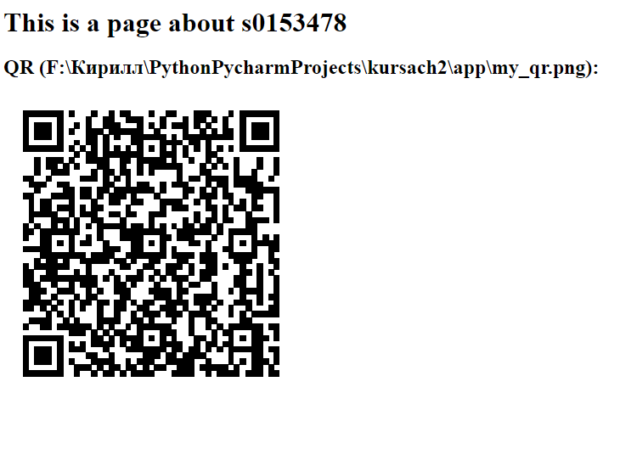
Рисунок 11 – Результат работы приложения для первого студента

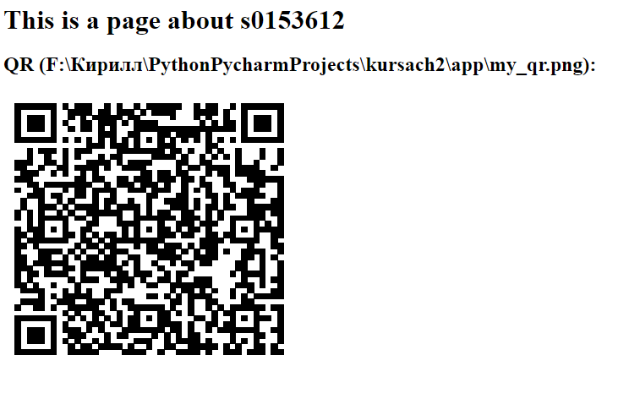Рисунок 12 – Результат работы приложения для второго студента

В качестве демонстрации возможностей выдачи информации JSON формата на созданную WEB страницу приведены рисунки 13 и 14.

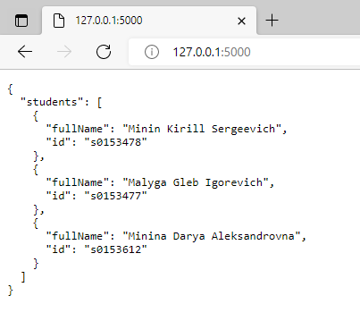
Рисунок 13 – Результат работы приложения при запросе всех студентов
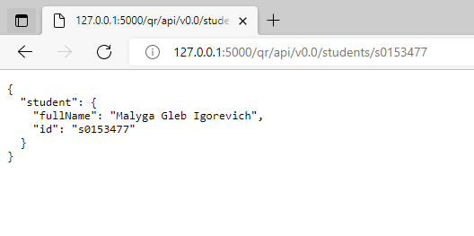
Рисунок 14 – Результат работы приложения при запросе одного студента

Таким образом, разработанное приложение протестировано с использованием локального сервера. QR коды, загруженные на web-страницу, могут быть отсканированы через приложение на смартфоне или модуля-сканера, расположенного на другом web-ресурсе.

ЗАКЛЮЧЕНИЕ

Цель курсовой работы – реализовать приложение, генерирующее QR код учета посещаемости студента – достигнута.
В результате выполнения курсовой работы изучена архитектура REST распределенных web приложений, фреймворк Flask на языке программирования Python для создания web сервисов, а также основные аспекты идентификации и аутентификации пользователей.
В работе выполнен анализ понятий идентификации и аутентификации, структуры REST приложений, проведено тестирование разработанного программного продукта и представлены его результаты.
В практической части курсовой работы реализовано приложение на языке программирования Python с использованием модуля PIL и фреймворка Flask для генерации изображения QR кода и его отображения на web странице для последующего сканирования и учета посещаемости студента. Реализованы некоторые аспекты парадигмы REST.

СПИСОК ИСПОЛЬЗОВАННЫХ ИСТОЧНИКОВ

1 ГОСТ Р 58833-2020. Защита информации. Идентификация и аутентификация. Общие положения. Дата введения 2020-05-01.
2 A Universally Unique IDentifier (UUID) URN Namespace: [электронный ресурс] – URL: https://datatracker.ietf.org/doc/html/rfc4122#section-4.1.3 (дата обращения 05.04.2022).
3 UUID – стандарты, формат, кодирование,
версии и варианты: [электронный ресурс] – URL: https://ru.wikipedia.org/wiki/UUID#%D0%92%D0%B0%D1%80%D0%B8%D0%B0%D0%BD%D1%82_0 (05.04.2022).
4 ГОСТ Р ИСО/МЭК 18004-2015. Информационные технологии. Технологии автоматической идентификации и сбора данных. Спецификация символики штрихового кода QR Code. Дата введения 2016-02-01.
5 Wilde, E. REST: From Research to Practice / E. Wilde, C. Pautasso – London: «Springer New York», 2014. – 524 с. – ISBN 978-1-4419-8302-9.
6 Архитектура REST: [электронный ресурс] – URL: https://habr.com/ru/post/38730/ (29.04.2022).
7 Flask documentaition and user’s guide: [электронный ресурс] – URL: https://flask.palletsprojects.com/en/2.1.x/ (дата обращения 01.05.2022).
8 Перспективы использования QR-кодировки в академической сфере // Социология науки и технологий. 2015. №2 [электронный ресурс] – URL: https://cyberleninka.ru/article/n/perspektivy-ispolzovaniya-qr-kodirovki-v-akademicheskoy-sfere (дата обращения 17.05.2022).
9 Анализ современных методов влияния QR-кодов на жизнь человека в современном мире // ЕГИ. 2020. №3 (29) [электронный ресурс] – URL: https://cyberleninka.ru/article/n/analiz-sovremennyh-metodov-vliyaniya-qr-kodov-na-zhizn-cheloveka-v-sovremennom-mire (дата обращения 17.05.2022).

